08/02/2026

Chartering Report



Grupo: G062
Repositorio: https://github.com/Acme-Starters-G062/Acme-Starters-C
Integrantes:
Nombre | Apellidos | Correo Corporativo
Manuel | Pérez Vélez | manpervel2@alum.us.es
Javier | Muriel Salas | javmursal@alum.us.es
Alexis | Molins López | alemollop@alum.us.es
Gustavo | Delgado Álvarez | gusdelalv@alum.us.es
Lara | Goyeneche Martínez | largoymar@alum.us.es

Tabla de versiones:
Fecha | Versión | Descripción de los cambios | Entregable
08/02/2026 | v0 | Detalle del compromiso de los miembros del grupo en el proyecto. Primera versión del informe. | 1

1. Índice
1. Índice 2
2. Resumen Ejecutivo 3
3. Introducción 3
4. Resumen de reclutamiento 3
5. Compromiso con el grupo 4
6. Indicadores de rendimiento 4
7. Recompensas y amonestaciones 4
8. Expulsiones 5
9. Conclusiones 5
10. Bibliografía 5
11. Firmas 5

2. Resumen Ejecutivo
Este documento detalla la estructura y normas de funcionamiento de nuestro grupo de trabajo para el proyecto de la asignatura, incluyendo un resumen del reclutamiento de los miembros, los compromisos asumidos por estos integrantes, los indicadores de rendimiento y las consecuencias asociadas al desempeño en función de estos indicadores. El objetivo de estos criterios de evaluación es monitorear el progreso y el desempeño tanto individual como grupal para garantizar un trabajo coordinado que nos permita alcanzar el éxito del proyecto y de la asignatura.

3. Introducción
Este documento recoge los acuerdos iniciales de nuestro grupo para el proyecto de la asignatura, con el objetivo de dejar por escrito las reglas que faciliten la responsabilidad individual y la consecución de los objetivos de la asignatura. Detalla el método que hemos utilizado para la formación de nuestro grupo de trabajo y cómo se llegó al acuerdo inicial, además de una declaración que incluye nuestro compromiso acordado para este proyecto. Además detallamos con mayor profundidad los indicadores de rendimiento acordados a tener en cuenta a la hora evaluar el desempeño individual y grupal en el proyecto. Así mismo, en función de estos indicadores, recogemos las recompensas y amonestaciones del rendimiento, además de los criterios que pueden conllevar la expulsión de un miembro del grupo. Por último, en la bibliografía nombramos los documentos relevantes empleados para la realización de este informe.

4. Resumen de reclutamiento
La formación del grupo surgió en el foro de reclutamiento de la enseñanza virtual (enlace_foro_ev), buscando el objetivo común de aspirar al nivel B, comprometiéndonos todos a esforzarnos para ello, y superar la asignatura de forma exitosa. Así pues, después de acordar todas las condiciones y requisitos y de reafirmar nuestro compromiso individual y grupal para el proyecto estableciendo los objetivos comunes del conjunto, formamos el equipo con el objetivo de aprobar y garantizar un resultado óptimo del proyecto.

5. Compromiso con el grupo
Al firmar este documento, cada firmante se compromete a:
- Como estudiantes, después de haber comprendido el programa de la asignatura y su método de evaluación, tener como objetivo ir a por el nivel B de la asignatura, aportando todo el esfuerzo necesario hasta el final, sin abandonar la asignatura una vez se llega al nivel C.
- Como miembro del grupo, participar de manera activa y constante en todo que le corresponda del proyecto, cumpliendo los plazos establecidos en la asignatura, así como los establecidos dentro del propio grupo.
- Como miembro del grupo, facilitar la comunicación constante y activa, sin desconexiones temporales largas, propiciando la correcta consecución de los objetivos sin perjudicar a los demás miembros.
- Como miembro del grupo, realizar todas las tareas que me correspondan o que me sean asignadas en los plazos determinados entre todos los compañeros.

6. Indicadores de rendimiento
A continuación se definen los indicadores de rendimiento que se usan para saber si un trabajador está rindiendo bien o mal a lo largo de los entregables:
- Indicador 1: Diferencia entre requisitos objetivos asignados a un integrante para el entregable y los requisitos cumplidos. Rendir bien en este indicador se traduce en completar los requisitos objetivos, es decir, los necesarios para el objetivo mínimo. Por otra parte, rendir mal implica no haber completado los requisitos objetivos mínimos en el tiempo estipulado en la planificación.
- Indicador 2: Informe de horas de clockify. Se hará un seguimiento de las horas invertidas por cada integrante en el proyecto. Rendir bien en este indicador implica que las horas se repartan de manera constante durante todo el periodo de realización del proyecto, hasta la finalización de las tareas que le corresponda, indicando que ha participado de manera activa. Rendir mal, por el contrario, implica tener largos periodos de inactividad o tener un número de horas muy inferior al resto de miembros del grupo.

7. Recompensas y amonestaciones
Para asegurar una evaluación justa y objetiva del rendimiento individual dentro del equipo, cada entrega se evaluará mediante una rúbrica cuantificable. Cada miembro podrá obtener un máximo de 6 puntos por entrega, distribuidos de la siguiente manera:

Métricas de evaluación por entrega
- Puntualidad en la entrega (0–2 puntos)
- Participación en la elaboración demostrada en reuniones, chat o documentos compartidos (0–2 puntos)
- Responsabilidad individual: cumplimiento de la parte asignada sin necesidad de recordatorios constantes (0–2 puntos)

Recompensas
Si un alumno obtiene 5 puntos o más en una entrega:
- Se considera que su rendimiento es alto.
- Podrá beneficiarse de:
  - Flexibilidad en la siguiente entrega (por ejemplo, menor carga si coincide con semanas de exámenes).
  - Reconocimiento dentro del equipo y posibilidad de asumir roles de coordinación si lo desea.

Amonestaciones
Si un alumno obtiene menos de 3 puntos en una entrega:

1. Primera incidencia
- Revisión conjunta para identificar el problema.
- Se establece un plan de mejora con objetivos claros para la siguiente entrega.
- El alumno deberá cumplir estrictamente con las tareas asignadas y demostrar mejora.

2. Segunda incidencia
- Si el bajo rendimiento persiste y afecta al trabajo del grupo, el equipo podrá valorar de forma consensuada proponer su expulsión del proyecto.

8. Expulsiones
Un alumno será considerado para expulsión en los siguientes casos:
- Si de forma reiterada, durante una semana o más, impide o evade la comunicación con el resto del grupo, interrumpiendo o entorpeciendo de manera grave el normal transcurso del proyecto.
- Si de forma injustificada y reiterada, durante más de una semana, tiene un rendimiento muy negativo respecto a los indicadores definidos anteriormente.
- Si pone en peligro el estado del proyecto y repositorio del mismo de manera intencionada.
En el caso de la expulsión definitiva, el alumno deberá interrumpir su continuidad en el proyecto para no afectar negativamente al resto del proyecto y a los miembros restantes.

9. Conclusiones
En este informe hemos dejado de manera clara y explícita nuestro compromiso en la realización del proyecto de la asignatura. Hemos explicado la formación del grupo y las aspiraciones y compromisos comunes, señalando que nuestra aspiración es completar el nivel B, exigiendo un mínimo de nivel C, y pudiendo aspirar a más en función del desarrollo del proyecto. Además, hemos detallado los dos indicadores de rendimiento que vamos a usar para medir el buen y mal rendimiento: la diferencia entre los requisitos objetivos y los cumplidos por cada miembro del grupo y el informe de horas de clockify. Después hemos definido las recompensas y amonestaciones en función del rendimiento estimado por los indicadores, y por último, hemos determinado los criterios de expulsión de un integrante del grupo, ya sea por el no cumplimiento de los requisitos en los plazos establecidos, la falta de comunicación con el resto del grupo, el rendimiento negativo o la intención de poner en peligro el estado del proyecto o el repositorio de manera intencionada. En conclusión, hemos expresado nuestro absoluto compromiso con la consecución del éxito en este proyecto.

10. Bibliografía
S03 – Working Together.pptx
On your reports.docx

11. Firmas
Firmas:
Pérez Vélez, Manuel
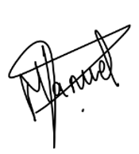
Muriel Salas, Javier

Molins López, Alexis
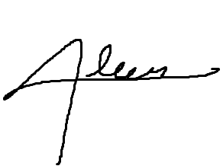
Delgado Álvarez, Gustavo
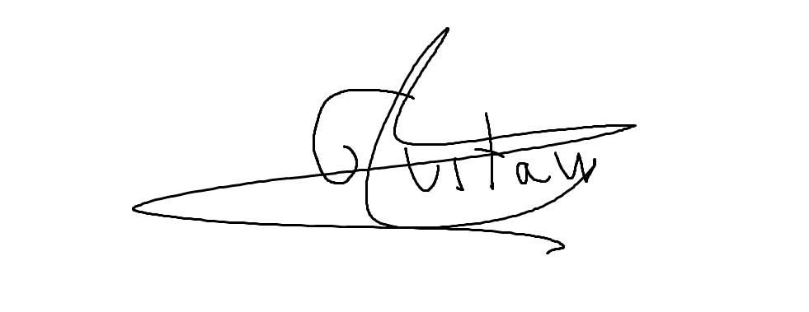
Goyeneche Martínez, Lara
